

**“Corporación Educacional Gloria Méndez Briones”**

**“Educando con amor para formar grandes personas”**

**ASIGNATURA: Educación Artística NIVEL: 7°**

**ACTIVIDAD N°: 18 PROFESORA: Paola Ortiz T.**

**Objetivo de la actividad: “Expresar y crear visualmente”**

Las formas **orgánicas** se caracterizan por tener un contorno irregular y caprichoso. Son habituales en la naturaleza (nubes, árboles, montañas…) y en las formas que intentan imitarla. También pueden ser artificiales, por ejemplo, un diseño abstracto para decorar una tela.



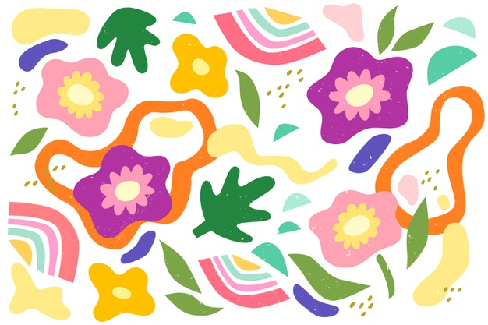

**Actividad:** Después de haber visto los dibujos anteriores como ejemplo, realizar un dibujo de forma orgánica en tu cuaderno de Educación Artística, lo pintas con lápices o tempera, el material que tengas.

|  |
| --- |
| IMPORTANTE:  Si existe cualquier duda contactarse con la profesora Paola Ortiz al correo electrónico [paola.ortiz@cegmb.cl](mailto:paola.ortiz@cegmb.cl), también al terminar tu trabajo envía una foto al mismo correo electrónico para una retroalimentación de la actividad. |